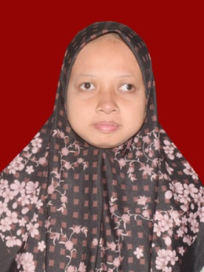**BIODATA MAHASISWA**

1. **IDENTITAS DIRI**

Nama : Nur Hafizah

NPM : 193114085

Tempat/T.Lahir : Sidodadi 4 Oktober 2001

Jenis Kelamin : Perempuan

Agama : Islam

Status : Belum Kawin

Pekerjaan : Pelajar /Mahasiswa

Anak Ke : 1

Alamat : Dusun 1 Madyo Kecamatan Biru Biru

No. Telp/Hp : 083801799474

Dosen Pembimbing : Mutawaqil Bilah Tumanggor SE, MM

Judul Skripsi : Pengaruh Pengetahuan Kewirausahaan Dan Karakteristik Wirausaha Terhadap Kinerja Usaha Kuliner Di Desa Sidodadi Kecamatan Biru Biru

Indeks Kumulatif : 3,32

**II. PENDIDIKAN**

SD : SD negeri 101815

SMP : Yayasan Perguruan Istiqlal Delitua

SMA : Yayasan Perguruan Istiqlal Delitua

**III. ORANG TUA**

Nama Ayah : Edi Prayetno

Pekerjaan : Karyawan Swasta

Nama Ibu : Pariani

Pekerjaan : Ibu Rumah Tangga

Alamat : Desa Sidodadi Kecamatan Biru Biru